**Оптимизация условий синтеза поликристаллического материала на основе германоэвлитина**

***Тузова М.О., Серкина К.С., Рунина К.С., Стрекалов П.В.***

*Студент, 1 курс магистратуры*

*Российский химико-технологический университет имени Д. И. Менделеева,   
 факультет неорганических веществ и высокотемпературных материалов, кафедра химии и технологии кристаллов, Москва, Россия*

*E-mail:* [*tumariy02@gmail.com*](mailto:tumariy02@gmail.com)

Среди кристаллических соединений системы Bi2O3-GeO2 Bi4Ge3O12 (BGO) привлекает внимание благодаря устойчивости к излучению при детектировании частиц высокой энергии. Однако, для массового применения необходимы крупные монокристаллы высокого качества, получение которых является дорогостоящим и сложным процессом. Альтернативой могут быть поликристаллические материалы, обладающие свойствами, аналогичными свойствам кристаллов, из-за их более низкой стоимости и простоты производства [1].

Были синтезированы стекла стехиометрического состава германоэвлитина 40Bi2O3 – 60GeO2, а также стекла с 50 % и 100 % замещением Bi2O3 на металлический висмут. Синтез осуществлялся при температуре 1100 °С в течение 30 минут. Полученные стекла измельчали до размера частиц менее 100 мкм и менее 70 мкм. Контроль осуществляли методом гранулометрического анализа. Из прессованных стеклянных порошков были получены поликристаллические образцы путем термической обработки при Т = 660 °С в   
течение t = 1, 2, 3 ч.

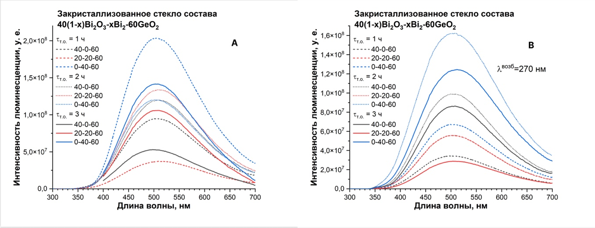Установление фазового состава и степени кристалличности полученного материала проводили методом рентгенофазового анализа (РФА). По результатам РФА выявлено, что при уменьшении размера частиц исходного стеклянного порошка выход фазы германоэвлитина возрастает в среднем на 25,2 %. В свою очередь выход фазы влияет на фотолюминесцентные свойства полученного поликристаллического материала - с уменьшением размера частиц максимальная интенсивность фотолюминесценции образцов из разных серий достигается при меньшем времени термической обработки (рис.1).

Рис. 1. Спектры фотолюминесценции закристаллизованного стеклянного порошка для всех составов при разном времени термообработки: **А**- размер частиц порошка < 70 мкм; **В** - размер частиц порошка < 100 мкм

Проведенные исследования показали, что оптимизация условий синтеза (уменьшение времени термической обработки) поликристаллического материала на основе германоэвлитина может быть достигнута уменьшением размера частиц кристаллизуемого стеклянного порошка.

**Литература**

1. Polosan S., Nastase F., Secu M. Structural changes during the crystallization of the Bi4Ge3O12 glasses // Journal of Non-Crystalline Solids. 2011. V.357. N.3. P. 1110–1113.